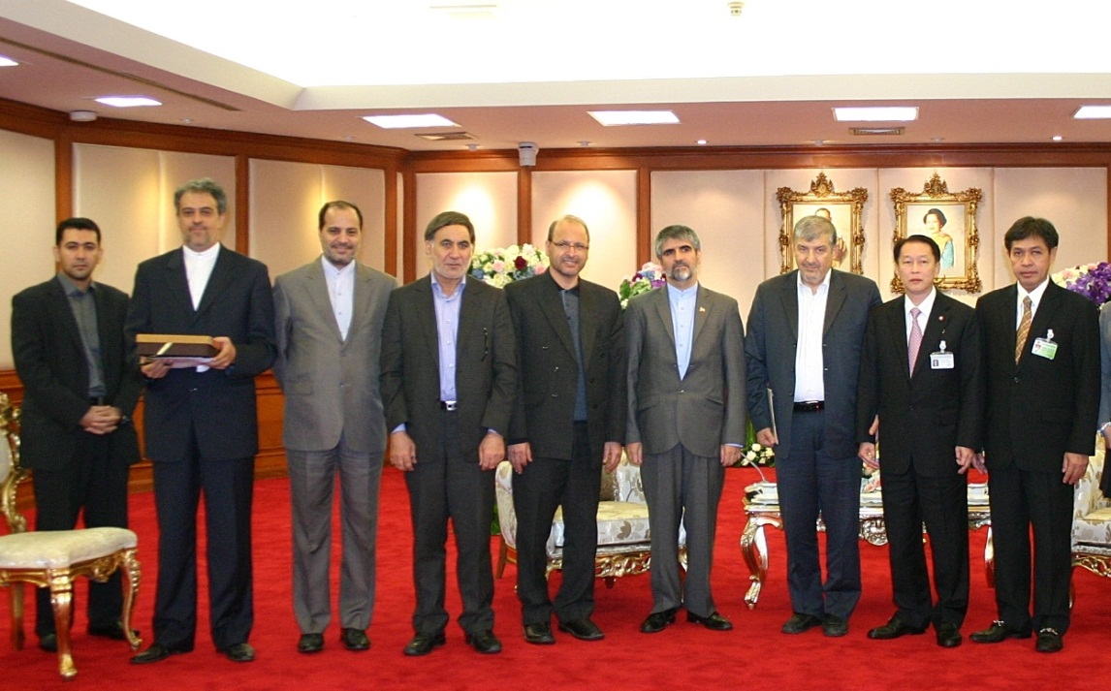


เสริมสร้างความสัมพันธ์ไทย-อิหร่าน
นายเจริญ จรรย์โกมล (ที่ ๘ จากซ้าย) รองประธานสภาผู้แทนราษฎร คนที่หนึ่ง ให้การรับรองนายมันศูร หะกีกัตบูร (ที่ ๗ จากซ้าย) สมาชิกรัฐสภาสาธารณรัฐอิสลามอิหร่านและ รองประธานคณะกรรมาธิการการรักษาความปลอดภัยและการต่างประเทศ และคณะ ในโอกาสเดินทางเยือนประเทศไทย โดยมีนายสุวิจักขณ์ นาควัชระชัย (ขวาสุด) เลขาธิการสภาผู้แทนราษฎร ร่วมให้การรับรอง ณ ห้องรับรอง อาคารรัฐสภา ๓ เมื่อวันก่อน

***********************************

